软件工程与计算II
课 程 设 计 报 告

课程设计名称：基于opencv的程序

课程设计题目：opencv汽车车牌号识别

院（系）：计算机与信息工程学院
专 业：软件工程
班 级：2013级软件工程班
学 号：20131105832
姓 名：黄倩倩
指导教师：朝力萌
完成日期：2016年1月2日
目 录

第1章 概要设计 2
1.1题目的内容与要求 2
1.2总体结构 2
第2章 详细设计 2
2.1主模块 2
第3章 调试分析 7
第4章 使用说明与执行结果 8

第1章 概要设计

1.1题目的内容与要求
内容：了解OpenCV，并基于OpenCV库做一个程序。OpenCV是一个提供基本图像处理方法的工具库，综合实用图像处理方法，具体应用到车牌识别系统中。
要求：
- 基于OpenCV库做程序
- 能够打开并定位到汽车车牌号

1.2总体结构
- 两个函数：
int myOtsu(IplImage *frame)//大律法调用函数，求取二值化的阈值。
int main()//主函数
- 图像预处理：打开图片进行二值化处理
- 形态学去噪：膨胀腐蚀，消除噪声
- 阈值分割：利用大津法
- 车牌定位：根据车牌的图像特征进行定位（车牌是蓝底白字的长方形）

第2章 详细设计

2.1主模块
- 图像处理
char*path = "009.jpg";
IplImage*SrcImage = cvLoadImage(path);
if(!SrcImage)return 0;
IplImage*imgH=NULL,*imgS=NULL,
*imgV=NULL,*imgHSV=NULL,*imgGray=NULL;
imgHSV=cvCreateImage(cvGetSize(SrcImage),SrcImage->depth,3);
imgH=cvCreateImage(cvGetSize(SrcImage),SrcImage->depth,1);
imgS=cvCreateImage(cvGetSize(SrcImage),SrcImage->depth,1);
imgV=cvCreateImage(cvGetSize(SrcImage),SrcImage->depth,1);
cvCvtColor(SrcImage,imgHSV,CV_BGR2HSV);
cvSplit(imgHSV,imgH,imgS,imgV,NULL);
cvInRangeS(imgH,cvScalar(94,0,0,0),cvScalar(115,0,0,0),imgH);
cvInRangeS(imgS,cvScalar(90,0,0,0),cvScalar(255,0,0,0),imgS);
cvInRangeS(imgV,cvScalar(36,0,0,0),cvScalar(255,0,0,0),imgV);
IplImage *imgTemp=NULL,*imgHsvBinnary=NULL;
imgTemp=cvCreateImage(cvGetSize(SrcImage),SrcImage->depth,1);
imgHsvBinnary=cvCreateImage(cvGetSize(SrcImage),SrcImage->depth,1);
cvAnd(imgH,imgS,imgTemp);
cvAnd(imgTemp,imgV,imgHsvBinnary);
IplConvKernel *element=0;
int values[2]={255,255};
int rows=2,cols=1,anchor_x=0,anchor_y=1;
element=cvCreateStructuringElementEx(cols,rows,anchor_x,anchor_y,CV_SHAPE_CUSTOM,values);
cvDilate(imgHsvBinnary,imgHsvBinnary,element,1);
cvErode(imgHsvBinnary,imgHsvBinnary,element,2);
cvNamedWindow("imgh1");
cvShowImage("imgh1",imgHsvBinnary);
加载图片，将图片转化为HSV图像，按颜色进行二值化。阈值分割，利用大津法求灰色图像阈值，利用大津阈值进行二值化，显示二值化图像。
2、车牌定位
int hop_num=10;
int num=0;
int begin=0;
int mark_Row[2]={0},k=0;
int mark_Row1[2]={0};
for(int i=SrcImage->height-1;i>=0;i--)
{
num=0;
for(int j=0;j<SrcImage->width-1;j++)
{
if(cvGet2D(imgHsvBinnary,i,j).val[0]!=cvGet2D(imgHsvBinnary,i,j+1).val[0])
{
num++;
}
}
if(num>hop_num)
{
mark_Row[k]=i;
k=1;
}
}
int mark_col[2]={0},mark_col1[2]={0},num_col=0,k_col=0;
int a[100]={0},Thresold_col=7;
for(int j=0;j<SrcImage->width;j++)
{
num_col=0;
for(int i=mark_Row[1];i<mark_Row[0];i++)
if(cvGet2D(imgHsvBinnary,i,j).val[0]>0)
num_col++;
if(num_col>Thresold_col)
{
mark_col[k_col]=j;
k_col=1;
}
}
int i=0;
IplImage *imgLicense;
int license_Width1=(mark_col[1]-mark_col[0]);
int license_Height1 =mark_Row[0]-mark_Row[1];
if(license_Width1/license_Height1<3)
{
int real_height1 = license_Width1/3;
mark_Row[1] = mark_Row[0]-real_height1;
license_Height1 = real_height1;
}
k=0;
for(int i=mark_Row[0];i>mark_Row[1];i--)
{
num=0;
for(int j=mark_col[0];j<mark_col[1];j++)
{
if(cvGet2D(imgHsvBinnary,i,j).val[0]!=cvGet2D(imgHsvBinnary,i,j+1).val[0])
{
num++;
}
}
if(num>8)
{
mark_Row1[k]=i;
k=1;
}
}
k_col=0;
for(int j=mark_col[0];j<mark_col[1];j++)
{
num_col=0;
for(int i=mark_Row1[1];i<mark_Row1[0];i++)
if(cvGet2D(imgHsvBinnary,i,j).val[0]>0)
num_col++;
if(num_col>6)
{
mark_col1[k_col]=j;
k_col=1;
}
}
int license_Width=(mark_col1[1]-mark_col1[0]);
int license_Height =mark_Row1[0]-mark_Row1[1];
if(license_Width/license_Height<3)
{
int real_height = license_Width/3;
mark_Row1[1] = mark_Row1[0]-real_height;
license_Height = real_height;
}
IplImage*SrcLicenseimg1;
IplImage*SrcLicenseimg2;
cvSetImageROI(SrcImage,cvRect(mark_col1[0],mark_Row1[1],license_Width,license_Height));
cvSetImageROI(imgRgbBinnary,cvRect(mark_col1[0],mark_Row1[1],license_Width,license_Height));
cvSetImageROI(imgHsvBinnary,cvRect(mark_col1[0],mark_Row1[1],license_Width,license_Height));
imgLicense=cvCreateImage(cvGetSize(SrcImage),SrcImage->depth,SrcImage->nChannels);
SrcLicenseimg1=cvCreateImage(cvGetSize(imgRgbBinnary),imgRgbBinnary->depth,imgRgbBinnary->nChannels);
SrcLicenseimg2=cvCreateImage(cvGetSize(imgHsvBinnary),imgHsvBinnary->depth,imgHsvBinnary->nChannels);
cvCopy(SrcImage,imgLicense,0);
cvCopy(imgRgbBinnary,SrcLicenseimg1,0);
cvCopy(imgHsvBinnary,SrcLicenseimg2,0);
cvResetImageROI(SrcImage);
cvResetImageROI(imgRgbBinnary);
cvResetImageROI(imgHsvBinnary);
cvNamedWindow("license");
cvShowImage("license",imgLicense);
cvLine(SrcImage,cvPoint(mark_col1[0],mark_Row1[0]),cvPoint(mark_col1[1],mark_Row1[0]),CV_RGB(255,0,0));
cvLine(SrcImage,cvPoint(mark_col1[1],mark_Row1[0]),cvPoint(mark_col1[1],mark_Row1[1]),CV_RGB(255,0,0));
cvLine(SrcImage,cvPoint(mark_col1[1],mark_Row1[1]),cvPoint(mark_col1[0],mark_Row1[1]),CV_RGB(255,0,0));
cvLine(SrcImage,cvPoint(mark_col1[0],mark_Row1[1]),cvPoint(mark_col1[0],mark_Row1[0]),CV_RGB(255,0,0));
cvNamedWindow("src");
cvShowImage("src",SrcImage);
waitKey();
车牌定位首先是行定位，通过for循环和if语句判断出车牌的开始行与结束行并进行标记。接着是列定位，根据车牌的宽度和高度对比车牌区域并进行修正。车牌的高度和宽度比例大约1:3。车牌区域定位成功以后，将车牌区域拷贝到相应的图像中，显示车牌。在原图中画出车牌区域。

第3章 调试分析
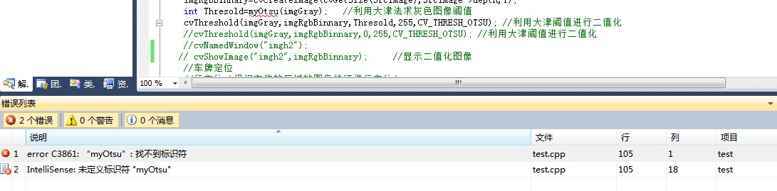
图1：调试错误
调试出错：主要原因是未添加int myOtsu(IplImage *frame)函数，程序中有多处对大津法的调用，利用大津法进行二值化，求灰度图像阈值等等。
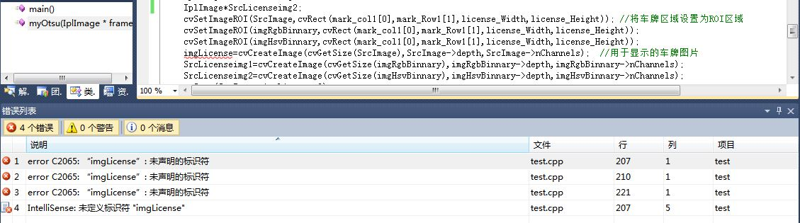
图2：调试错误
调试出错：主要原因是未定义标示符。添加IplImage *imgLicense;即可。

第4章 使用说明与执行结果
一. 运行操作及结果:
1）调试运行程序
1、弹出imgh1。
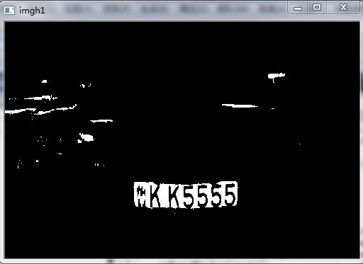
图3：imgh1去噪图
上图是按颜色进行二值化后，对图像进行膨胀腐蚀去噪后的图片。
2、弹出imgh2
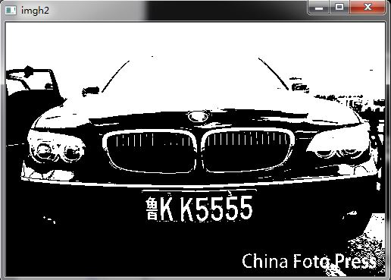
图4：imgh2二值化图
上图为阈值分割后二值化的图片：将原图转换为灰色图像，利用大津法求灰色图像的阈值，利用大津阈值进行二值化，显示出上图。
- 弹出src原图
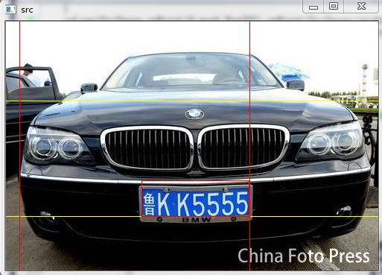
图5：src车牌区域标记图
上图为车牌定位时确立车牌区域所画出的标记图。
4、弹出SrcLicenseimg1
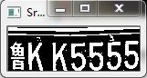
图6：SrcLicenseimg1车牌二值化图
- 弹出SrcLicenseimg2
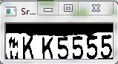
图7：SrcLicenseimg1车牌二值化图
- 弹出License
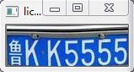
图8：License车牌二值化图
上图显示出汽车车牌。
- 课程设计小结
在试验中发现的问题有：
- 车牌定位不准确，如有和车牌同等大小的字体或物体，会对定位进行干扰，后来通过车牌的颜色进行筛选，相比之前的更精确一些。
- 出现未定义标示符
分析错误原因：
- 灰度二值化后，若有干扰，通过大小无法确定是否是车牌，若是先进行颜色筛选，再进行二值化，判断大小，会更加准确。
- 大津法的调用首先要添加int myOtsu(IplImage *frame)函数，大津法可以从网上百度到，直接添加到函数调用即可。
- 有些指针因为马虎未定义，定义了即可。
总结：
编写程序时，一定要注重格式，每完成一个功能运行一次，及时调试分析发现错误，对于字符转换要多加注意。程序中弹出的各种图片（去噪、二值化、标记等等），是为了调试程序，确定每个模块都可以正常运行，待整个程序调试结束后，即可注释掉。通过车牌号识别显示，进一步的学习了C++，了解了opencv的功能。在自主学习的过程中，不断的敲打代码使我编程能力提高很多。
参考文献：
[1] 学海无涯GL.(2012-08-30 16:31)，opencv车牌定位及分割，[Online]http://www.360doc.com/content/13/0412/19/10724725_277858489.shtml（2013/04/12）

